An Juenger-Herne
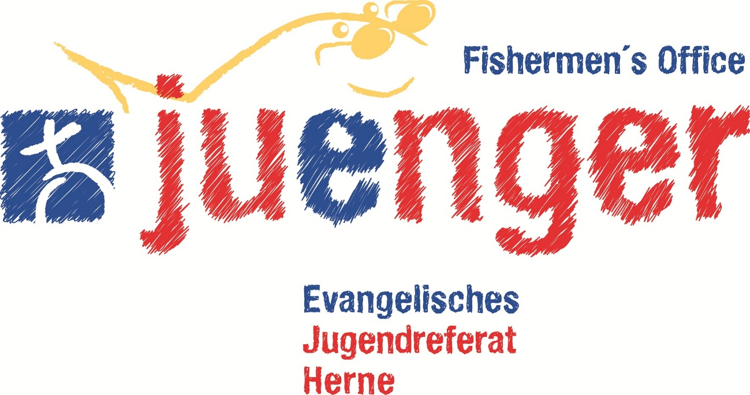
Ev. Jugendreferat des Kirchenkreises Herne

Von-der-Heydt-Str. 26
44629 Herne

IBAN:

Geldinstitut:

Haushaltsstelle KK:
Gemeinde / Fachbereich / Werk / Anschrift:

Rechtsverbindliche Unterschrift
Herne, den

Wir bitten um Bezuschussung der Maßnahme gemäß der gültigen Richtlinien des synodalen Jugendreferates. Wir versichern, dass die aufgeführten Kosten tatsächlich entstanden sind und in den Kassenbüchern der Kirchengemeinde / der Institution nachprüfbar sind. Sämtliche Rechnungsunterlagen stehen zu Prüfungszwecken 5 Jahre nach Abschluss des Rechnungsjahres zur Verfügung. Wir versichern, dass alle auf der Rückseite aufgeführten Teilnehmenden und Mitarbeitenden an der Maßnahme teilgenommen haben. Alle Mitarbeitenden sind im Besitz eines erweiterten Führungszeugnisses ohne Einträge bezüglich sexueller Gewalt und Kindeswohlgefährdung.

Gesamtausgaben:
Gesamteinnahmen:
Rechnungsergebnis:

Ausgaben:
Unterbringung und Verpflegung:
Fahrtkosten:
Programmkosten:
Sonstiges:
*************************************
Gesamtausgaben:

Einnahmen:
Teilnehmerbeiträge:
Mitarbeiterbeiträge:
Zuschuss Land NRW:
Kommunaler Zuschuss:
Sonstiges:
Kirchenkreis Herne:
********************************Gesamteinnahmen:

Verantwortlicher Leiter der Maßnahme:
Ort der Maßnahme:
Beginn / Ende (Datum / Uhrzeit):
Teilnehmerzahl ohne Mitarbeitende: Anzahl Mitarbeitende:
Antrag auf Zuschuss für eine
KU-Freizeit MAS Kinder/Jugenderholung

